**Практическая работа № 5**

**Тема: « Разработка программ с графическим интерфейсом.»**

**Цель:**

1. Продолжить закрепление навыков разработки программ на языке

Python с помощью редактора PyCharm;

2. Научиться создавать и обрабатывать оконные приложения с

помощью библиотеки tkinter и оболочки simpletk.

**Вариант 23(10)**

**Задание 1**

Выполнить задания, указанные в презентации.

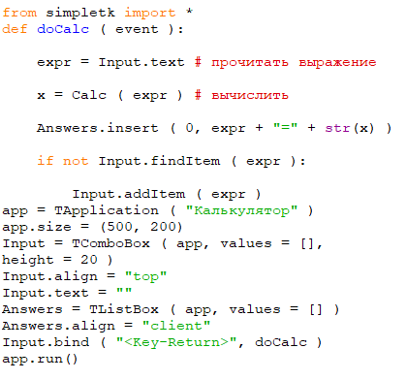

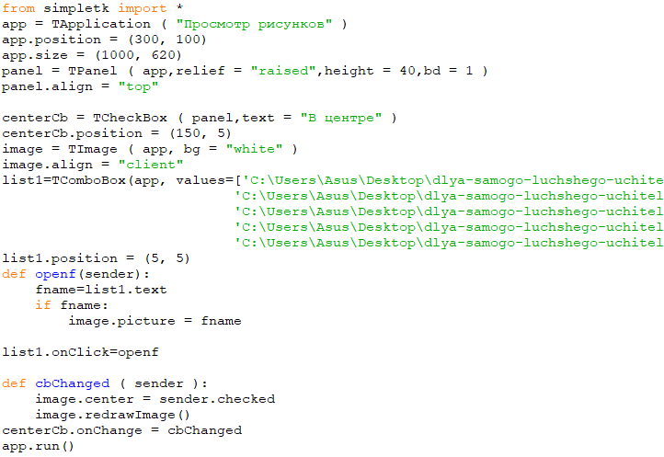

**Задание 2**

Разработайте программу, которая отображает случайное

слово на английском языке (из заранее созданного словаря). Пользователь

вводит перевод этого слова.

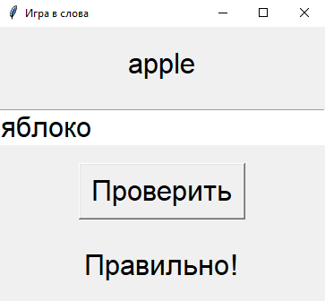

**Задание 3**

Разработайте программу для решения квадратного

уравнения с учетом обработки ошибок.

